2015届高三巩固练习5：机械能

班别：___________ 姓名：__________________ 座号：_____________

一、单项选择题，每题4分，共16分。
13、如图所示，将物体从一定高度水平抛出(不计空气阻力)，物体运动过程中离地面高度为h时，物体水平位移为x、物体的机械能为E、物体的动能为E_{k}、物体运动的速度大小为v.以水平地面为零势能面．下列图象中，能正确反映各物理量与h的关系的是( )

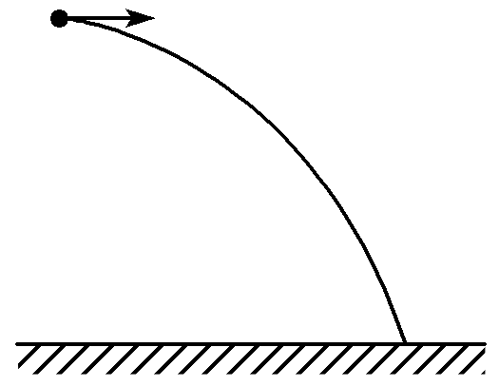
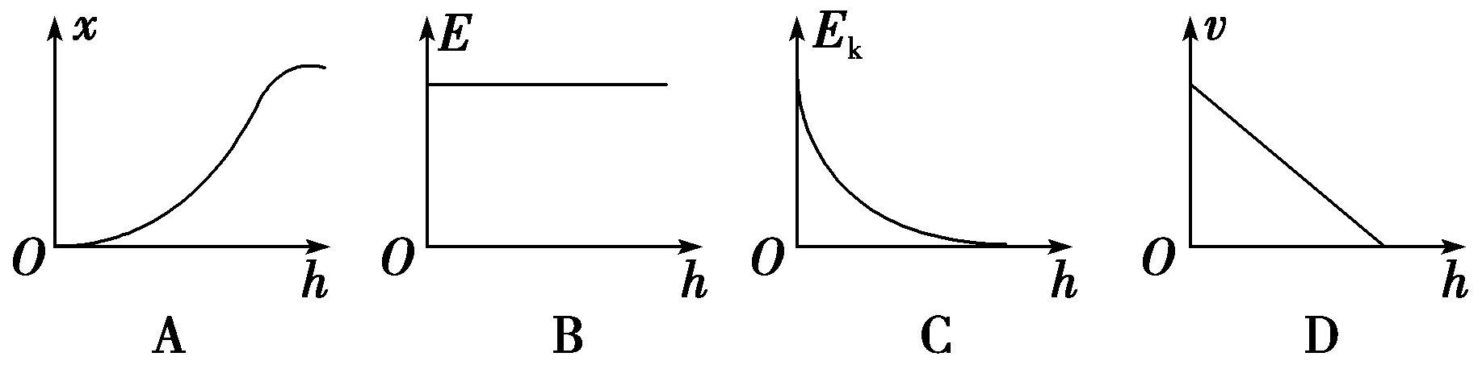

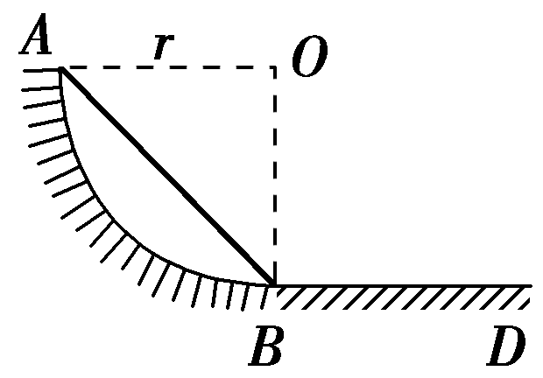
14、如图所示，一匀质杆长为r，从图示位置由静止开始沿光滑面ABD滑动，AB是半径为r的圆弧，BD为水平面．则当杆滑到BD位置时的速度大小为( )
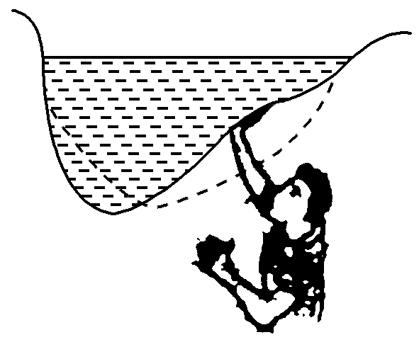
A. B. C. D．2
15、自然现象中蕴藏着许多物理知识，如图所示为一个盛水袋，某人从侧面缓慢推袋壁使它变形，则水的重力势能( )
- 增大 B．变小
C．不变 D．不能确定
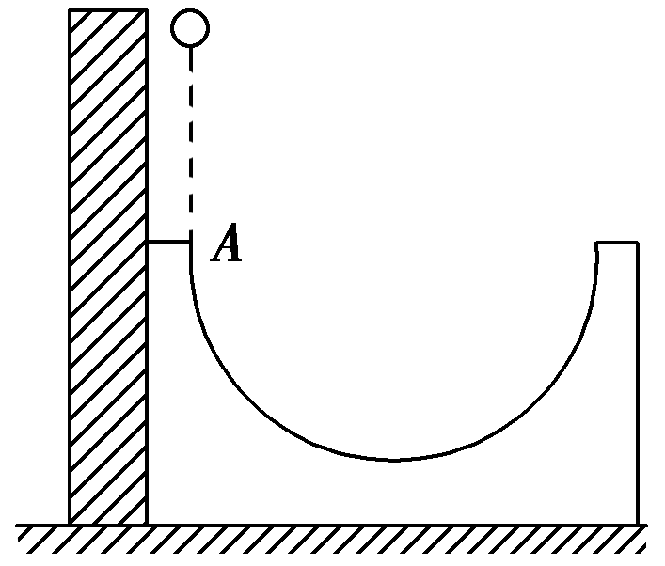
16、如图所示，将一个内外侧均光滑的半圆形槽置于光滑的水平面上，槽的左侧有一固定的竖直墙壁．现让一小球自左端槽口A点的正上方由静止开始下落，从A点与半圆形槽相切进入槽内，则下列说法正确的是( )
A．小球在半圆形槽内运动的全过程中，只有重力对它做功
B．小球从A点向半圆形槽的最低点运动的过程中，小球处于失重状态
C．小球从A点经最低点向右侧最高点运动的过程中，小球与槽组成的系统机械能守恒
D．小球从下落到从右侧离开槽的过程中，机械能守恒
二、双项选择题，每题6分，共30分。
17、一起重机的钢绳由静止开始匀加速提起质量为m的重物，当重物的速度为v₁时，起重机的有用功率达到最大值P，以后起重机保持该功率不变，继续提升重物，直到以最大速度v₂匀速上升为止，物体上升的高度为h，则整个过程中，下列说法正确的是( )
A．钢绳的最大拉力为 B．钢绳的最大拉力为
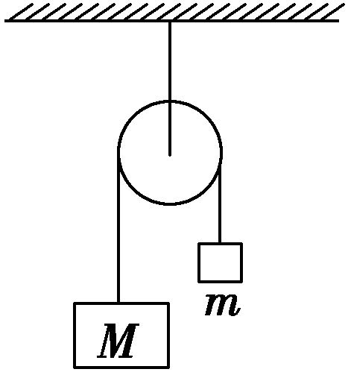
C．重物的最大速度v₂＝ D．重物匀加速运动的加速度为
18、如图所示，细绳跨过定滑轮悬挂两物体M和m，且M＞m，不计摩擦，系统由静止开始运动的过程中( )
A．M、m各自的机械能分别守恒
B．M减少的机械能等于m增加的机械能
C．M减少的重力势能等于m增加的重力势能
D．M和m组成的系统机械能守恒
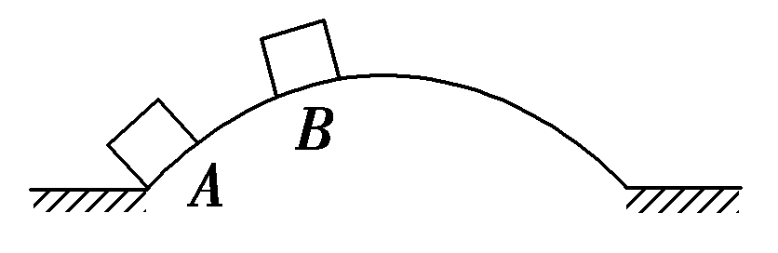
19、如图所示，汽车在拱形桥上由A匀速率运动到B，以下说法正确的是( )
A．牵引力与克服摩擦力做的功相等
B．合外力对汽车不做功
C．牵引力和重力做的总功大于克服摩擦力做的功
D．汽车在上拱形桥的过程中克服重力做的功等于汽车增加的重力势能
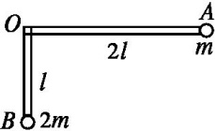
20、一质量不计的直角形支架两端分别连接质量为m和2m的小球A和B。支架的两直角边长度分别为2l和l,支架可绕固定轴O在竖直平面内无摩擦转动,如图所示。开始时OA边处于水平位置。由静止释放,则( )
A 、A球的最大速度为2
B 、A球的速度最大时,两小球的总重力势能最小
C、A球的速度最大时,两直角边与竖直方向的夹角为45°
D、A、B两球的最大速度之比v_{A}∶v_{B}=3∶1
21、物体沿直线运动的vt关系如图所示,已知在第1 s内合外力对物体做的功为W,则( )
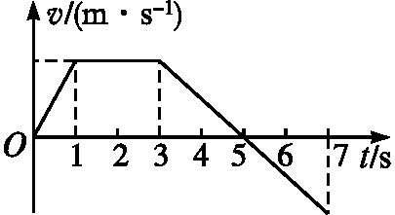
A、从第1 s末到第3 s末合外力做功为4W
B、从第3 s末到第5 s末合外力做功为-W
C、从第5 s末到第7 s末合外力做功为-W
D、从第3 s末到第4 s末合外力做功为-0.75W

三、非选择题，每题18分，共54分。
34、如图所示，两个质量各为m₁和m₂的小物块A和B，分别系在一条跨过定滑轮的软绳两端，已知m₁>m₂，现要利用此装置验证机械能守恒定律．
(1)若选定物块A从静止开始下落的过程进行测量，则需要测量的物理量有________．

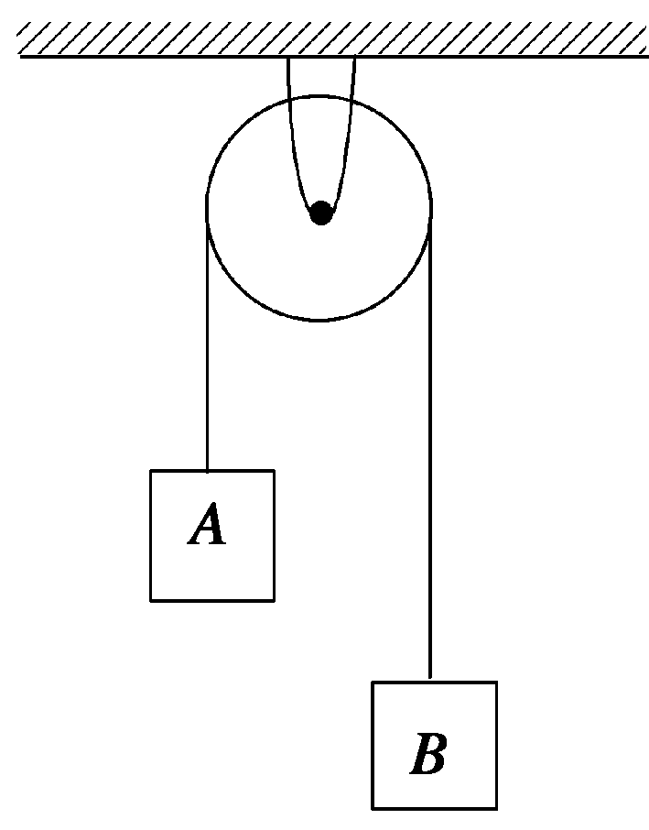
①物块的质量m₁、m₂；
②物块A下落的距离及下落这段距离所用的时间；
③物块B上升的距离及上升这段距离所用的时间；
④绳子的长度．

(2)为提高实验结果的准确程度，某小组同学对此实验提出以下建议：
①绳的质量要轻；
②在“轻质绳”的前提下，绳子越长越好；
③尽量保证物块只沿竖直方向运动，不要摇晃；
④两个物块的质量之差要尽可能小．

以上建议中确实对提高准确程度有作用的是_______________________________

________________________________________________________________________.

(3)写出一条上面没有提到的对提高实验结果准确程度有益的建议：______________

________________________________________________________________________

________________________________________________________________________.

35、如图所示，AB是倾角为θ的粗糙直轨道，BCD是光滑的圆弧轨道，AB恰好在B点与圆弧相切，圆弧的半径为R.一个质量为m的物体(可以看做质点)从直轨道上的P点由静止释放，结果它能在两轨道间做往返运动．已知P点与圆弧的圆心O等高，物体与轨道AB间的动摩擦因数为μ，求：
(1)物体做往返运动的整个过程中在AB轨道上通过的总路程；
(2)最终当物体通过圆弧轨道最低点E时，对圆弧轨道的压力；
(3)为使物体能顺利到达圆弧轨道的最高点D，释放点距B点的距离L′应满足什么条件．
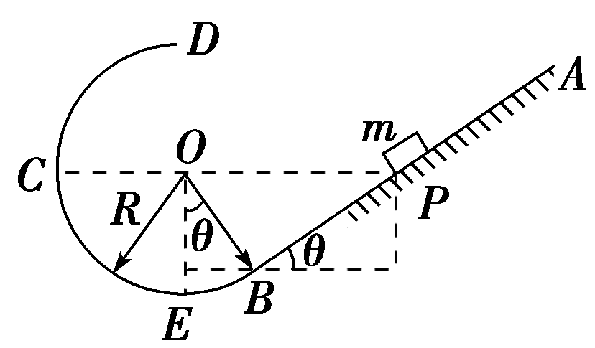

36、质量为m＝1 kg的小物块轻轻地放在水平匀速运动的传送带上的P点，随传送带运动到A点后水平抛出，小物块恰好无碰撞地沿圆弧切线从B点进入竖直光滑的圆弧轨道．B、C为圆弧轨道的两端点，其连线水平．已知圆弧轨道的半径R＝1.0 m，圆弧轨道对应的圆心角θ＝106°，轨道最低点为O，A点距水平面的高度h＝0.8 m，小物块离开C点后恰能无碰撞地沿固定斜面向上运动，0.8 s后经过D点，小物块与斜面间的动摩擦因数为μ₁＝.(g＝10 m/s²，sin 37°＝0.6，cos 37°＝0.8)

(1)求小物块离开A点时的水平初速度v₁；
(2)求小物块经过O点时对轨道的压力大小；
(3)假设小物块与传送带间的动摩擦因数为μ₂＝0.3，传送带的速度为5 m/s，求P、A间的距离是多少；
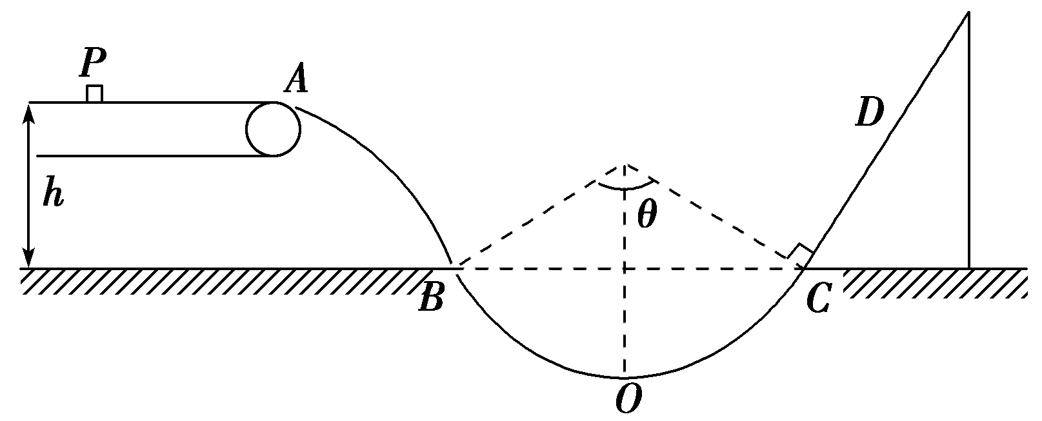
(4)求斜面上C、D间的距离．

2015届高三巩固练习5：机械能
参考答案

13 | 14 | 15 | 16 | 17 | 18 | 19 | 20 | 21
B | B | A | C | BC | BD | BD | BC | BD

34、(1)①②或①③ (2)①③ (3)例如：“对同一高度进行多次测量取平均值”；“选取受力后相对伸长量尽量小的绳”；“绳和滑轮尽量光滑”等等．
解析 (1)通过连结在一起的A、B两物体验证机械能守恒定律，即验证系统的势能变化与动能变化是否相等，A、B连接在一起，A下降的距离一定等于B上升的距离；A、B的速度大小总是相等的，故②、③只测其中的一个即可，不需要测量绳子的长度．
(2)如果绳子质量不能忽略，则A、B组成的系统势能将有一部分转化为绳子的动能，从而为验证机械能守恒定律带来误差；若物块摇摆，则两物块的速度有差别，为计算系统的动能带来误差；两个物块质量差较大时，摩擦阻力对实验测量所带来的误差影响就会越小，故无需减小两物块的质量差．
35、解(1)因为摩擦力始终对物体做负功，所以物体最终在圆心角为2θ的圆弧轨道上往复运动．对整体过程由动能定理得：
mgR·cos θ－μmgcos θ·s＝0，
所以总路程为s＝.
(2)对B→E过程
mgR(1－cos θ)＝mv①
F_{N}－mg＝②
由①②得F_{N}＝(3－2cos θ)mg
由牛顿第三定律可知，物体对轨道的压力F′_{N}＝F_{N}＝(3－2cos θ)mg，方向竖直向下．
(3)设物体刚好到D点，则
mg＝③
L′取最小值时，对全过程由动能定理得：
mgL′sin θ－μmgcos θ·L′－mgR(1＋cos θ)
＝mv④
由③④得L′＝·R
故应满足的条件为L′≥·R.
36、解(1)对于小物块，由A点到B点有v＝2gh
在B点有tan ＝
所以v₁＝3 m/s.
(2)对于小物块，由B点到O点有
mgR＝mv－mv
其中v_{B}＝ m/s＝5 m/s
在O点F_{N}－mg＝m，所以F_{N}＝43 N
由牛顿第三定律知小物块对轨道的压力为F′_{N}＝43 N.
(3)小物块在传送带上加速的过程有μ₂mg＝ma₃
P、A间的距离是x_{PA}＝＝1.5 m.
(4)小物块沿斜面上滑时有
mgsin ＋μ₁mgcos ＝ma₁
解得a₁＝10 m/s²
小物块沿斜面下滑时有
mgsin －μ₁mgcos ＝ma₂
解得a₂＝6 m/s²
由机械能守恒定律可知v_{C}＝v_{B}＝5 m/s
小物块由C点上升到最高点历时t₁＝＝0.5 s
小物块由最高点回到D点历时t₂＝0.8 s－0.5 s＝0.3 s
故x_{CD}＝t₁－a₂t
即x_{CD}＝0.98 m.

